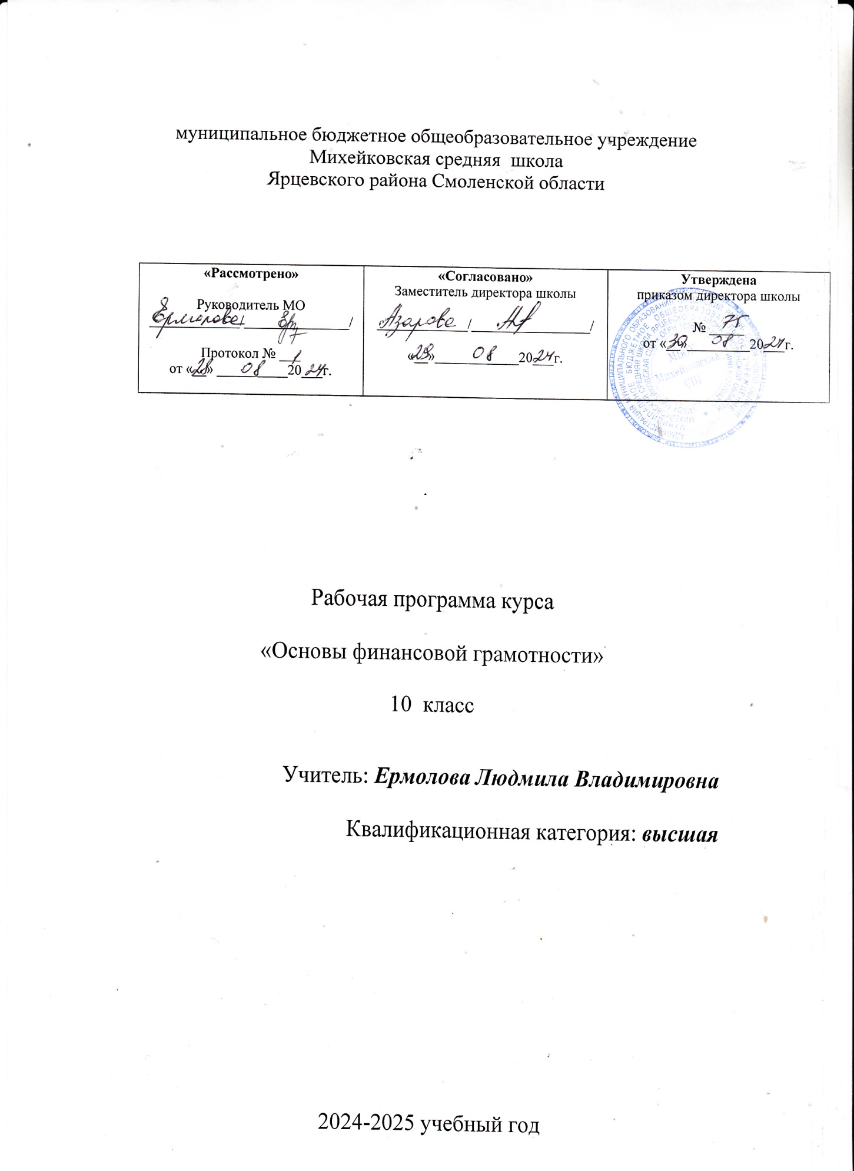

**Планируемые результаты освоения курса.**

Программа курса направлена на достижение следующих личностных, метапредметных и предметных результатов обучения (сформулированы на основе ФГОС СОО с использованием списка общеучебных умений и способов действий):

***Личностные результаты:***

• способность к самостоятельным решениям в области управления личными финансами;

• сформированность сознательного, активного и ответственного поведения на финансовом рынке: поведения личности, уважающей закон, осознающей свою ответственность за решения, принимаемые в процессе взаимодействия с финансовыми институтами;

• понимание прав и обязанностей в сфере управления личными финансами;

• готовность вести диалог с членами семьи, представителями финансовых институтов по вопросам управления личными финансами, достигать в нём взаимопонимания;

• готовность и способность к финансовому образованию и самообразованию во взрослой жизни;

• сознательное отношение к непрерывному финансовому самообразованию как условию достижения финансового благополучия;

• способность обучающегося осуществлять коммуникативную деятельность со сверстниками и педагогом в рамках занятий по финансовой грамотности.

учебная программа

***Метапредметные результаты***:

• умение самостоятельно определять финансовые цели и составлять планы по их достижению, осознавая приоритетные и второстепенные задачи;

• умение выявлять альтернативные пути достижения поставленных финансовых целей;

• способность и готовность к самостоятельному поиску методов решения финансовых проблем;

• умение ориентироваться в различных источниках информации финансового характера, критически оценивать и интерпретировать информацию, получаемую из различных источников;

• умение определять назначение и функции различных финансовых институтов, ориентироваться в предлагаемых финансовых продуктах, оценивать последствия их использования;

• умение общаться и взаимодействовать с учащимися и педагогом в рамках занятий по финансовой грамотности.

***Предметные результаты***:

• владение базовыми понятиями: личные финансы; сбережения; банк; депозит; кредит; ипотека; процент; инвестирование; финансовый риск; портфель инвестиций; страхование; договор на услуги по страхованию; медицинское страхование; автострахование; страхование жизни; страховой случай; фондовый рынок; ценные бумаги; акции; облигации; налоги; пошлины; сборы; налоговая система; ИНН; налоговый вычет; пеня по налогам; пенсия; пенсионная система; пенсионные накопления; бизнес; стартап; бизнес-план; бизнес-ангел; венчурный предприниматель; финансовое мошенничество; финансовые пирамиды;

• владение знанием:

- об основных целях управления личными финансами,

мотивах сбережений, возможностях и ограничениях использования заёмных средств;

- об устройстве банковской системы, особенностях банковских продуктов для физических лиц, правилах инвестирования денежных средств в банковские продукты и привлечения кредитов;

- о видах финансовых рисков и способах минимизации их последствий для семейного бюджета;

- о функционировании страхового рынка, субъектах страхования, страховых продуктах и их специфике;

- о структуре фондового рынка, основных участниках фондового рынка, ценных бумагах, обращающихся на фондовом рынке, и особенностях инвестирования в них;

- об устройстве налоговой системы государства, правилах налогообложения граждан, содержании основных личных налогов, правах и обязанностях налогоплательщика, последствиях в случае уклонения от уплаты налогов;

- об особенностях пенсионной системы в России, видах пенсий, факторах, определяющих размер пенсии, способах формирования будущей пенсии;

- об основах функционирования и организации бизнеса, структуре бизнес-плана, налогообложении малого бизнеса и источниках его финансирования;

- о видах финансовых мошенничеств и особенностях их функционирования, способах идентификации финансовых мошенничеств среди предлагаемых финансовых продуктов.

**Содержание курса.**

Курс финансовой грамотности состоит из отдельных модулей, каждый из которых разбит на несколько занятий. В каждом занятии содержится как теоретический материал, так и практические задания, которые позволят ученику закрепить знания, полученные в ходе изучения содержания занятия, сформировать практические умения. Последовательность модулей выстроена таким образом, чтобы обучающийся имел возможность изучить все вопросы для успешного решения в будущем стоящих перед ним финансовых задач.

|  |  |  |
| --- | --- | --- |
|  | Тема | Кол-во ч. |
|  | Банки: чем они могут быть вам полезны в жизни | 14 |
|  | Фондовый рынок: как его использовать для роста доходов | 14 |
|  | Налоги: почему их надо платить и чем грозит неуплата | 13 |
|  | Страхование: что и как надо страховать, чтобы не попасть в беду | 18 |
|  | Собственный бизнес: как создать и не потерять | 15 |
|  | Финансовые мошенничества: как распознать и не стать жертвой | 14 |
|  | Обеспеченная старость: возможности пенсионного накопления | 12 |
|  | Итоговое занятие по курсу | 2 |

**Тематическое планирование.**

|  |  |  |  |
| --- | --- | --- | --- |
| **Раздел** | **Кол-во часов** | **Характеристи**  **ка основных видов деятельности обучающихся** | **Базовые понятия, личностные характеристики и установки, умения, компетенции** |
| Банки: чем они могут быть вам полезны в жизни | 14 | Познавательная деятельность, познавательные беседы, исследователь  ская практика обучающихся, интеллектуальные игры | Базовые понятия и знания  Банковская система, коммерческий банк, депозит, система страхования вкладов, кредит, кредитная история, процент, ипотека, кредитная карта, авто-кредитование, потребительское кредитование. Понятие банковской системы, виды депозитов, порядок начисления простых и сложных процентов, порядок возмещения вкладов, основные параметры депозита, виды кредитов, характеристики кредита, параметры выбора необходимого вида кредита.  Личностные характеристики и установки  Понимание особенностей функционирования банка как финансового посредника, взаимосвязей риск – процентная ставка по депозиту, вид кредита – процентная ставка по кредиту, ключевых характеристик выбора депозита и кредита.  Умения  Выбирать подходящий вид вложения денежных средств в банке, сравнивать банковские вклады и кредиты, защищать свои права, проводить предварительные расчёты по платежам по кредиту с использованием формулы простых и сложных процентов, оценивать стоимость привлечения средств в различных финансовых организациях.  Компетенции  Выбирать оптимальный вид инвестирования средств с использованием банков, рассчитывать собственную долговую нагрузку, подбирать оптимальный вид кредитования, знать свои права и порядок их защиты, сравнивать различные варианты вложения денежных средств в банке. |
| Фондовый рынок: как его использовать для роста доходов | 14 | Познавательная деятельность, познавательные беседы, исследователь  ская практика обучающихся, интеллектуальные игры | Базовые понятия и знания  Фондовый рынок, ценная бумага, акция, облигация, вексель, пай, паевой инвестиционный фонд, общий фонд банковского управления, брокер, дилер, валюта, валютный курс, рынок FOREX. Понятие фондового рынка, виды ценных бумаг, разновидности паевых  инвестиционных фондов, отличия паевых инвестиционных фондов от общих фондов банковского управления, виды профессиональных участников ценных бумаг, типы валютных сделок.  Личностные характеристики и установки  Понимание порядка функционирования фондового рынка, функций участников рынка, особенностей работы граждан с инструментами такого рынка, осознание рисков, с которыми сталкиваются участники фондового рынка в процессе его функционирования, понимание структуры и порядка работы валютного рынка.  Умения  Выбирать подходящий инструмент инвестирования на фондовом рынке, выявлять риски, сопутствующие инвестированию денег на рынке ценных бумаг, рассчитывать уровень доходности по инвестициям, анализировать информацию для принятия решений на фондовом рынке.  Компетенции  Знание и выбор инструментов фондового рынка, работа с информационными потоками для принятия оптимальных финансовых решений на рынке, расчёт необходимых показателей эффективности работы на фондовом рынке, определение и нейтрализация основных рисков, связанных с работой на фондовом рынке. |
| Налоги: почему их надо платить и чем грозит неуплата | 13 | Познавательная деятельность, познавательные беседы, исследователь  ская практика обучающихся, интеллектуальные игры | Базовые понятия и знания  Налоговая система, налоги, пошлины, сборы, ИНН, налоговый вычет, пеня по налогам, налоговая декларация. Основания взимания налогов с граждан, налоги, уплачиваемые гражданами, необходимость получения ИНН и порядок его получения, случаи, в которых необходимо заполнять налоговую декларацию, знание случаев и способов получения налоговых вычетов.  Личностные характеристики и установки  Осознание необходимости уплаты налогов, понимание своих прав и обязанностей в сфере налогообложения, ориентация в действующей системе налогообложения.  Умения  Пользоваться личным кабинетом на сайте налоговой инспекции и получать актуальную информацию о начисленных налогах и задолженности, заполнять налоговую декларацию, оформлять заявление на получение налогового вычета, рассчитывать сумму налогов к уплате.  Компетенции  Организовывать свои отношения с налоговыми органами, своевременно реагировать на изменения в налоговом законодательстве. |
| Страхование: что и как надо страховать, чтобы не попасть в беду | 18 | Познавательная деятельность, познавательные беседы, исследователь  ская практика обучающихся, интеллектуальные игры | Базовые понятия и знания  Страхование, страховой полис, имущественное страхование, личное страхование, страхование ответственности, страховой случай, страховая выплата, обязательное и добровольное страхование, франшиза, страховая сумма, страховая стоимость, страховая премия. Страховой рынок, основные участники страхового рынка, особенности развития страхового рынка в России, классификация страховых продуктов, условия осуществления различных видов страхования, алгоритм действий при наступлении страховых случаев, особенности выбора страховой компании.  Личностные характеристики и установки  Осознать цель, задачи и принципы страхования, понимать важность приобретения страховых услуг, уметь правильно выбирать страховые продукты, знать преимущества и недостатки условий договоров страхования.  Умения  Понимать содержание договора страхования, уметь работать с правилами страхования, уметь актуализировать страховую информацию, уметь правильно выбрать условия страхования, уметь оперировать страховой терминологией, разбираться в критериях выбора страховой компании.  Компетенции  Понимать нужность и важность процедуры страхования, проводить сравнение страховых продуктов, принимать правильные решения о страховании на основе проведения анализа жизненной ситуации, оценивать надёжность страховой компании, оценивать правильность и прозрачность условий страхования. |
| Собственный бизнес: как создать и не потерять | 15 | Познавательная деятельность, познавательные беседы, исследователь  ская практика обучающихся, интеллектуальные игры | Базовые понятия и знания  Бизнес, уставный капитал, привлечённый капитал, бизнес-план, доходы, расходы, прибыль, бухгалтерский учёт, маркетинг, менеджмент, налоги, риски, малый и средний бизнес. Понятие малого и среднего бизнеса, порядок формирования уставного капитала, структура доходов и расходов, порядок расчёта прибыли, необходимость и назначение бухгалтерского учёта, функции маркетинга и менеджмента в работе предприятия, порядок расчёта и уплаты налогов в малом и среднем бизнесе, определение рисков и их снижение.  Личностные характеристики и установки  Понимание порядка функционирования предприятия, роли уставного и привлечённого капиталов в его развитии, необходимости учёта доходов и расходов в процессе ведения бизнеса.  Умения  Определять потребность в капитале для развития бизнеса, составлять бизнес-план, рассчитывать прибыль, налоги, знать порядок уплаты налогов в малом и среднем бизнесе, строить структуру управления на предприятии.  Компетенции  Знание ключевых этапов создания бизнеса, структуры бизнес-плана, финансовых расчётов, необходимых для ведения бизнеса, знание основ маркетинга и менеджмента, необходимых для управления вновь созданным предприятием. |
| Финансовые мошенничества: как распознать и не стать жертвой | 14 | Познавательная деятельность, познавательные беседы, исследователь  ская практика обучающихся, интеллектуальные игры | Базовые понятия и знания  Инвестиции, инвестирование, инвестиционный портфель, стратегия инвестирования, инвестиционный инструмент, диверсификация инвестиционного портфеля, финансовый риск, доходность, срок инвестирования, сумма инвестирования, финансовая пирамида, Хайп, фишинг, фарминг. Виды рисков при осуществлении финансовых операций, способы защиты от финансовых мошенничеств, знания о признаках финансовой пирамиды.  Личностные характеристики и установки  Понимание взаимосвязей риск – доходность инвестиционных инструментов, ключевых характеристик выбора стратегии инвестирования, особенностей функционирования мошеннических финансовых схем.  Умения  Различать стратегии инвестирования, выбирать приемлемую для себя стратегию инвестирования с позиции приемлемого уровня риска и доходности, рассчитать доходность инвестиций, диверсифицировать инвестиционный портфель с точки зрения минимизации рисков и приемлемости доходности, распознать финансовую пирамиду среди множества инвестиционных предложений, отличить фишинговый сайт от подлинного, защитить себя от фарминга и фишинга.  Компетенции  Сравнивать и выбирать оптимальный вариант размещения своего капитала в различные инвестиционные инструменты, оценивать доходность своих инвестиций, определять уровень риска инвестиционного портфеля. |
| Обеспечен  ная старость: возможности пенсионного накопления  Итоговое занятие | 12  2 | Познавательная деятельность, познавательные беседы, исследователь  ская практика обучающихся, интеллектуальные игры | Базовые понятия и знания  Пенсия, пенсионная система, пенсионный фонд, управляющая компания, негосударственное пенсионное обеспечение. Способы финансового обеспечения в старости, основания получения пенсии по старости, знание о существующих программах пенсионного обеспечения.  Личностные характеристики и установки  Осознание факторов, влияющих на размер будущей пенсии, рисков, присущих различным программам пенсионного обеспечения, понимание личной ответственности в пенсионном обеспечении.  Умения  Влиять на размер собственной будущей пенсии, с помощью калькулятора, размещённого на сайте Пенсионного фонда России, рассчитывать размер пенсии, выбирать негосударственный пенсионный фонд.  Компетенции  Управление собственными пенсионными накоплениями, выбор оптимального направления инвестирования накопительной части своей будущей пенсии, выбор негосударственного пенсионного фонда с точки зрения надёжности и доходности. |